Tallinna Kunstigümnaasium

Töö autori nimi
KIRJALIKE TÖÖDE JUHEND

Juhendaja:

Tallinn 2018
Sisukord
Sisukord paikneb alati tiitellehe järel. Pealkirjade sõnastus sisukorras peab vastama nende sõnastusele töös, samuti ei tohi muuta süsteemitähiseid.
Sisukord sisestatakse automaatselt kasutades tekstitöötlusprogrammi. Alajaotuste pealkirjadele vastavad kindlad stiilinimetused:
Peatükk (esimene tase) – Heading 1 (Pealkiri 1, Заголовок 1)
Alapeatükk (teine tase) – Heading 2 (Pealkiri 2, Заголовок 2)
Alajaotus (kolmas tase) – Heading 3 (Pealkiri 3, Заголовок 3)
Ei nummerdata:
Sissejuhatus
Kokkuvõte
Kasutatud allikad
Lisa
Näide:
1. SISSEJUHATUS 3
2. TEEMA KÄSITLUS 3
2.1 Teema käsitlus põhikooli loovtöös 4
2.1.1 Praktiline loovtöö 4
2.1.2 Uurimuslik loovtöö 4
2.2 Teema käsitlus gümnaasiumi uurimistöös 4
2.3 Teema käsitlus gümnaasiumi praktilises töös 5
3. KOKKUVÕTE 6
4. LISA 7
5. KASUTATUD ALLIKAD 8
5.1 Allikate kasutamine 8
5.1.1 Tsitaat 8
5.1.2 Refereerimine 8
5.2 Kasutatud allikatele viitamine 9
5.3 Tähestikuline allikate loetelu 9
6. KIRJALIKE TÖÖDE VORMISTAMINE 11
6.1 Illustratiivne materjal 11
6.1.1 Tabelid 11
6.1.3 Fotod 12

1. SISSEJUHATUS

Sissejuhatuses põhjendatakse teema valikut, vajadusel piiritletakse teema täpsemalt ning antakse seejärel lühike ülevaade senistest teemakäsitlustest.
Järgnevalt pannakse kirja töö koostaja uurimuslik eesmärk ning vajadusel püstitatakse hüpotees(id). Soovitav on anda ülevaade töös kasutatud materjalidest neid lühidalt iseloomustades. Seejärel tutvustatakse uurimismetoodikat ning töö struktuuri (ülesehitust).
Lõpuks tutvustatakse töö koostamisel tekkinud raskusi (kui tekkis). Sissejuhatus kirjutatakse tavaliselt pärast sisupeatükkide valmimist, kuid sissejuhatuses ei esitata töö tulemusi, need kuuluvad töö kokkuvõttesse.
Sissejuhatuses võib viidata ka allikatele ja töös kasutatavatele andmetele. Põhikooli loovtöö sissejuhatuse maht on kuni üks lehekülg.
Põhikooli loovtöö sissejuhatus:
- teemavaliku põhjendus
- sõnastatud eesmärgid (sõnastatud hüpotees, probleemid või ülesanded)
Gümnaasiumi uurimistöö/praktilise töö sissejuhatus:
- teemavaliku põhjendus, teema aktuaalsus
- sõnastatud eesmärgid
- sõnastatud hüpotees, probleemid või ülesanded
- informatsiooni kogumise ja läbitöötamise meetodid ning vahendid
- ülevaade töö struktuurist

TEEMA KÄSITLUS

Teema käsitluse osa algab uuelt lehelt. Teema käsitlus jagatakse omaette peatükkideks. Peatükid tähistatakse numbritega ning kirjutatakse läbivalt suurte tähtedega. Kui ühes peatükis käsitletakse mitut erinevat valdkonda, kasutatakse nende eraldamiseks alapealkirju. Alapealkirjad kirjutatakse väikeste tähtedega v.a esimene täht.
Näidis:
I. PEALKIRI
1.1 Esimene alapealkiri
1.2 Teine alapealkiri
.....
2. PEALKIRI
2.1 Esimene alapealkiri
....

2.1 Teema käsitlus põhikooli loovtöös

2.1.1 Praktiline loovtöö

Põhiosa sisaldab ülevaadet teemast ja praktilise töö protsessi kirjeldust:
- loovtööna valminud eseme(te), töövõtete ning materjalide tausta, kasutatud materjalide, töövahendite ja -meetodite kirjeldust,
- töö valmimise protsessi kirjeldust,
- kollektiivselt tehtud loovtöö puhul ka iga õpilase töö eri etapi osaluse kirjeldust.
- põhiosa jagatakse vajadusel peatükkideks. Igale peatükile pannakse sisu kajastav pealkiri

2.1.2 Uurimuslik loovtöö

Põhikooli uurimuslik loovtöö sisaldab ülevaadet valitud teemast ja uurimuslikust osast.
- valitud teema avamine
- uurimismeetodite kirjeldus
- saadud tulemuste esitamine ja tõlgendamine
- järelduste esitamine

Teema käsitlus gümnaasiumi uurimistöös

Uurimistöö kirjalik osa koosneb kahest suuremast osast: teoreetiline taust ja uurimuslik osa. Teoreetiline osa avab valitud teema sügavuti, annab ülevaate ajaloolisest taustast, esitab erinevaid lähtekohti vm. Teises osas esitatakse töö uurimisosa: metoodika, valim, ülevaade tulemused. Mõnedes ainevaldkondades saab tulemusi kajastada ka tabelite ja jooniste abil. Oma tulemusi on soovitatav võrrelda teiste uurimuste tulemustega (kirjanduses avaldatuga) ja kirjutatut teoreetiliselt põhjendada. Töö ei saa piirduda ainult oma arvamuse kajastamisega ning järeldused ei pea olema üksnes positiivsed. Ka püstitatud hüpoteese võib vaidlustada. Töös esitatud seisukohad peavad olema argumenteeritud ja põhjendatavad. Soovitavalt lõpeb iga peatükk lühikokkuvõtte ning autoripoolsete järeldustega.

Teema käsitlus gümnaasiumi praktilises töös

Praktiline töö kirjalik osa koosneb kahest suuremast osast: teoreetiline taust ja praktilise protsessi kirjeldus, analüüs. Teoreetiline osa avab valitud teema sügavuti, annab ülevaate ajaloolisest taustast, esitab erinevaid lähtekohti, kirjeldab erinevaid tehnilisi võimalusi vm. Praktilises töös võib esitada mingi konkreetse probleemi lahendusvariante ja teha ettepanekuid, mida võiks praktikas ellu viia. Praktilise töö protsessi kirjeldus annab ülevaate töökäigust – töös esitakse kavandid, illustratiivne materjal töö edenemisest (fotod, kavandid) ning lõpptulemusest (fotod, kavandid), millele autor lisab oma kirjaliku selgituse, analüüsi.

3. KOKKUVÕTE

Sobiv maht kokkuvõttele on 1-2 lehekülge ja algab uuelt lehelt. Selles on lühidalt kirjas järeldused või tulemused, milleni töös jõuti. Kokkuvõttes pöördub autor tagasi sissejuhatuses sõnastatud eesmärkide juurde ning annab ülevaate, kas ja kuidas eesmärgid täidetud said. Kui töös olid püstitatud hüpoteesid, saavad need vastused. Järeldus on ka see, kui hüpotees tõestust ei leidnud. Kokkuvõttes ei esitata uut informatsiooni ning seega ei viidata seal ka allikatele. Kokkuvõttes võib esitada ideid, mis suunas võiks tööd jätkata.

4. LISA

Suuremahulist illustratiivset materjali esitatakse lisa(de)na. Lisas võib esitada graafikuid, fotosid, tabeleid, jooniseid, diagramme, kaarte, dokumendi koopiaid jm, mis aitavad teksti mõista või kinnitavad tehtud järeldusi. Fotod, joonised, tabelid on nummerdatud ja pealkirjastatud. (vt. Lisa erinevad osad pealkirjastatakse, lisad nummerdatakse.

5. KASUTATUD ALLIKAD

Kasutatud kirjanduse ja/või allikate loetelus tuuakse tähestikulises järjekorras ära kõik tööd, millele on tekstis viidatud. Kõik kirjed antakse ühes ja samas süsteemis ning reastatakse tähestiku järgi. Alati pannakse kirja originaalpealkiri. Teose puhul võetakse andmed tiitellehelt. Kui neid mingil põhjusel sealt ei saa, hangitakse puudujääv informatsioon mõnelt teiselt leheküljelt.
Kasutatud allikad võivad olla:
• Arhiivimaterjalid, käsikirjalised allikad, Interneti- materjalid;
• Trükis ilmunud raamatud, teaduslik perioodika;
• Ajalehed, ajakirjad;
• Suulised allikad.
Kaasautorluse korral kirjutatakse autorite nimed tähestiku järjekorras. Kui autoreid on rohkem kui kolm, pannakse kirja ainult üks ning lisatakse märge „jt“. Arhiivimaterjalidele viidates antakse need vähemalt fondi täpsusega, Internetimaterjalile viidates vähemalt võrgulehekülje aadressiga.

Allikate kasutamine

Tsitaat

Tsitaat peab vastama originaalile nii sõnastuse, õigekirja, kirjavahemärkide kui ka eristuskirjade poolest. Tsitaadis ei tohi moonutada originaali mõtet: kui tsitaadina esitatakse vaid üks lause, tuleb arvestada, millisest kontekstist lause pärineb. Kui tsiteeritav kirjalik allikas on võõrkeelne, esitatakse tsitaat originaalkeeles ning lisatakse omapoolne tõlge. Kui tsiteerimisel jäetakse mingi lause või lauseosa ära, asendatakse see mõttepunktidega. Tsitaat pannakse alati jutumärkidesse. Tsitaati ei lisata omapoolseid sõnu ega jäeta välja autori mõtet moonutavaid sõnu. Tsitaadi lõppu lisatakse viide originaalile.

5.1.2 Refereerimine

Refereerimine on allika või teose sisu konspekteeriv või kommenteeriv edasiandmine. Refereeritav mõte antakse edasi täpselt ja moonutamata. Refereeringu puhul peab olema selgelt aru saada, missugused mõtted kuuluvad kommenteeritava materjali autorile ning missugused on uurimuse autori enda järeldused.

Kasutatud allikatele viitamine

Viitamine autori nime ja aastaarvuga:
Viiteks on autori nimi ja aastaarv, mis suunab bibliokirje juurde kasutatud allikate loetelus. Kõik töös esitatud seisukohad ja andmed, mis ei ole autori omalooming, tuleb märkida üles koos korrektsete allikaviidetega. Tekstiviiteks olev nime ja aastaarvu kaudu viidatud allikas tuleb lisada töö lõppu kasutatud allikate loetellu. Kasutatud kirjanduse loetelu moodustatakse autorite perekonnanimede järgi. (Kuusk 2007)

Kui autoreid on rohkem kui tuleb viitamisel kasutada mõlemat autorit ja aastaarvu (Kukk ja Kana 2017), kui autoreid on rohkem kui kaks, tuleb viitamisel kasutada esimese autori nime ja lühendit jt ning aastaarvu (Kukk jt 2017).
Kui allikal puudub autor(id) (olemas on koostajad või toimetajad), tuleb allikas märkida üldisesse tähestilikulisse järjekorda ning kirje algab pealkirjaga.
Venekeelsete allikate puhul võib kasutada ka kirillitsat või ametlikku tõlgitud pealkirja. Tõlke puhul lisatakse märge originaalkeele kohta. Kirillitsas allikad on soovitav esitada eraldi loeteluna. (Shiyatov, S. G. 1986. Dendrochronology of the Upper Timberline in the Urals. Nauka, Moskva (in Russian)).

Tähestikuline allikate loetelu

Tähestilikulise loetelu bibliokirjete viitamise näited:
Raamatud:
Autor(id). (Trükiaasta). Raamatu pealkiri. Väljaandmise koht: Kirjastaja.
Brügge, B., Glantz, M., & Sandell, K. (2008). Õuesõpe. Tallinn: Ilo.
Autorita artiklid teatmeteoses:
Märksõna. (Aasta). In Toimetaja(d), Entsüklopeedia pealkiri. (leheküljenumbrid). Väljaandmise koht: Kirjastaja.
Kasetuka allikad. (2004). In J. Tamm, Entsüklopeedia Tallinn 1. köide (lk. 88). Tallinn: Eesti Entsüklopeediakirjastus.

Allikad internetis: Autor(id)(kui on võimalik). (Aasta kui võimalik). Pealkiri. URL aadress (viimase vaatamise kuupäev)
Näide:
Cook, J., Painting, R. (2012). Positives and negatives of global warming.
http://www.skepticalscience.com/global-warming- positives-negatives- intermediate.htm (28.03.2012)

6. KIRJALIKE TÖÖDE VORMISTAMINE

Kirjalikes töödes kasutatakse kirjastiili Times New Roman. Pealkirjad on suuruses 14 ja läbivalt suure tähega ning algavad uuelt lehelt. Alapealkirjad on väikeste tähtedega v.a esimene täht ja ei alga uuelt lehelt.
Tekstiosa suuruses 12. Reavahe on 1,5.
Lehekülje vasakusse serva jäetakse 3 - 4 cm vaba ruumi, paremasse 2 - 3 cm vaba ruumi, üla- ja alaserva 3 cm vaba ruumi. Teksti parem külg korrastatakse. Kõik leheküljed nummerdatakse automaatselt alla äärde ja keskele. Numbrit ei kirjutata tiitellehe ja sisukorra leheküljele, kuid lehekülgede nummerdamisel nendega arvestatakse.
Töö esitatakse eksamikomisjonile köidetult. Uurimuse materjalid prinditakse ainult lehe ühele küljele ning pannakse kokku järgmiselt:
- Tiitelleht;
- Sisukord;
- Sissejuhatus;
- Sisu peatükkidena;
- Kokkuvõte;
- Lisa(d);
- Kasutatud kirjanduse ja/või allikate loetelu.

Tööle lisatakse retsensendi arvamus, töö algusesse tiitellehe järele.

6.1 Illustratiivne materjal

6.1.1 Tabelid

Tabelite vormistamise puhul kirjutatakse tabeli peale paremale poole üldine nimetus „Tabel“ koos järjekorranumbriga (ilma punktita) ja selle alla tabeli pealkiri. Tabeli veergude ja ridade pealkirjad algavad suure tähega. Tabeli jätkamisel järgmisel leheküljel, tulpade pealkirjad korduvad. Tabelis esitatud andmed peavad seostuma tekstiga. Näiteks: „tabel 3 iseloomustab …“ või (vt. tabel 3). Kui tabelis esitatud andmed pärinevad kirjanduslikest allikatest, on oluline neile tabeli all viidata vastavalt viitamiskorrale. (vt. tabel 1)

Näiteks:
Tabel 1
Näidis
Veeru pealkri | Veeru pealkri | Veeru pealkri | Veeru pealkri

6.1.2 Joonised

Graafikud, diagrammid, geograafilised kaardid, skeemid jt. illustratiivsed materjalid nimetatakse joonisteks, v.a fotod. (vt. 6.1.3) Joonised pealkirjastatakse ja nummerdatakse tööd läbivalt. Kõikidele joonistele tuleb viidata tekstis; joonise number on ümarsulgudes, näiteks (vt. joonis 1).
Joonis 1. Maja

6.1.3 Fotod

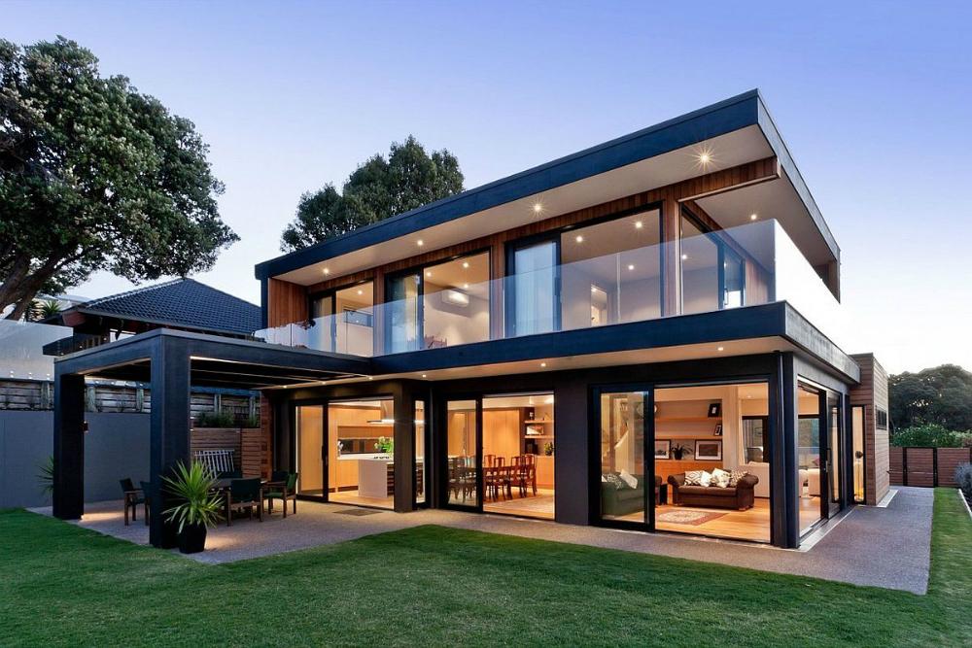
Töös esitatud fotod nummerdatakse läbivalt ja pealkirjastatakse. Esitatud fotodele viidatakse teksti sees, näiteks (vt. foto 1)
Foto 1. Maja

